Приложение 2
к Документации процедуры Закупки
№ з-13-30107/45
Задание на инженерные изыскания
Офисный центр «Технопарк» D1
по адресу: Россия, Москва, Инновационный центр «Сколково»

1. Наименование объекта
Офисный центр «Технопарк».
Основания для осуществления изысканий:
- Приказ Президента Некоммерческой организации Фонд развития Центра разработки и коммерциализации новых технологий (инновационного центра «Сколково») от 11.03.2013 г. № 39 «Об утверждении Матрицы распределения функций Некоммерческой организации Фонд развития Центра разработки и коммерциализации новых технологий, её дочерних обществ, связанных с организацией проектирования, строительства и эксплуатации объекта «Офисный центр «Технопарк»».
- Протокол № 10 от 22.03.2013 г. Комитета по управлению Программой строительства инновационного центра «Сколково»
- Протокол Штаба строительства № 56 от 26.03.2013 г.

2. Местоположение объекта
Россия, г. Москва, Инновационный центр «Сколково», район D1.
Кадастровый номер земельного участка: 77:15:0020321:9.
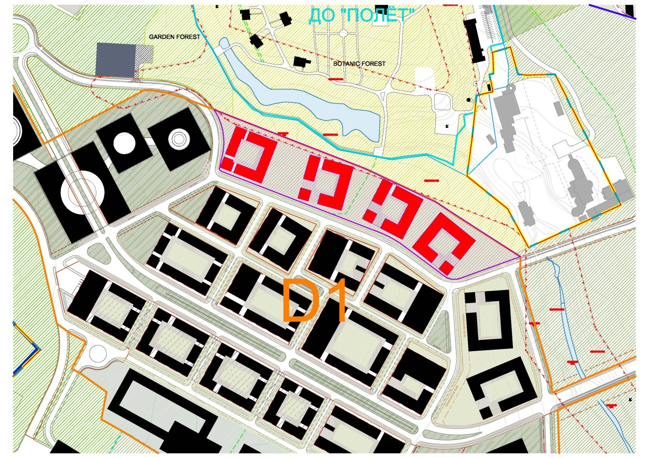

3. Вид строительства
Новое строительство.

4. Стадия проектирования (этап работ)
- Эскизный проект;
- Проектно-сметная документация.

5. Сроки проектирования и строительства
Сроки проектирования: апрель 2013 г. – август 2013 г.
Сроки строительства (год ввода): декабрь 2013 г.

6. Заказчик - застройщик
ООО «Объединенная дирекция по проектированию и строительству Центра разработки и коммерциализации новых технологий (инновационного центра «Сколково»)»
Место нахождения: 105005, г. Москва, ул. 2-ая Бауманская, д.5.
Почтовый адрес: 143005, Московская область, г. Одинцово, ул. Луговая, д.4.
Тел.: +7 495 967 0148
Факс: +7 495 967 0148 доб. 2153
Генеральный директор: Лумельский А. М.

7. Характеристика проектируемых и реконструируемых объектов
Земельный участок. Площадь: 3,0959 га
Офисный центр. Площадь: 30 000 кв. м.
Предусматривается четыре отдельностоящих здания. Этажность не выше 4-х этажей. Здание может состоять из 2-х или 3-х корпусов. Корпуса в здании соединены переходами на уровне 2-го этажа.

8. Характеристика ожидаемых воздействий объектов строительства на природную среду
В результате застройки территории ожидается развитие техногенного горизонта типа «верховодка», т.е. на таких участках территория будет являться подтопленной, что потребует проведения специальных мероприятий для обеспечения нормальных условий эксплуатации.
9. Исходные данные для обоснования мероприятий по рациональному природопользованию и охране природной среды, обеспечению устойчивости проектируемых зданий и сооружений и безопасных условий жизни населения
Материалы инженерно-экологических, инженерно-геологических, инженерно-геодезических, выполненных ГУП «Мосгоргеотрест» и инженерно-гидрогеологических изысканий, выполненных ЗАО «ДАР/ВОДГЕО», ООО «ВТМ дорпроект», выполненные для предпроектной стадии.

10. Сведения и данные о проектируемых объектах, мероприятиях инженерной защиты территорий, зданий и сооружений, о необходимости санации территории
Нет

11. Цели и виды инженерных изысканий
- инженерно-геодезические,
- инженерно-геологические,
- инженерно-гидрогеологические,
- инженерно-экологические изыскания,
- инженерно-метеорологические.

12. Перечень нормативных документов, в соответствии с требованиями которых необходимо выполнять инженерные изыскания
- СНиП 11-02-96. Инженерные изыскания для строительства. Основные положения.
- ГОСТ Р 54257-2010. Национальный стандарт Российской Федерации. Надежность строительных конструкций и оснований. Основные положения и требования.
- СНиП 22-01-95. Геофизика опасных природных воздействий.
- СП 11-102-97
- СП 11-105-97

13. Сведения о ранее выполненных инженерных изысканиях и исследованиях, данные о наблюдавшихся в районе объекта строительства (на площадке, трассе) осложнениях в процессе строительства и эксплуатации сооружений (деформациях и аварийных ситуациях)
Имеются инженерные изыскания (выполненные на предпроектной стадии), которые могут быть использованы для проектирования:
- «Инженерно-гидрогеологические», ЗАО «ДАР/ВОДГЕО», 2012г.
- «Инженерно-геодезические изыскания — инженерно-топографическая съемка участка в масштабе 1:500» , ГУП «Мосгоргеотрест», 2011г.
- «Инженерно-геологические изыскания», ГУП «Мосгоргеотрест», 2010г.
- «Инженерно-геологические изыскания», ООО «Геолоджикс», 2010г.
- «Инженерно-экологические изыскания», ГУП «Мосгоргеотрест», 2010г.
- «Инженерные изыскания (инженерно-геологические работы) для строительства автомобильных дорог, инженерных сетей и искусственных сооружений на территории Инновационного центра «Сколково», ООО «Меридиан», 2012г.
- «Инженерно-гидрогеологические изыскания для строительства автомобильных дорог», ООО «ВТМ дорпроект», 2012г.
14. Дополнительные сведения и требования к производству отдельных видов инженерных изысканий, включая отраслевую специфику проектируемого сооружения
Нет

15.1. Инженерно-геодезические изыскания
Сведения и указания по проведению инженерно-геодезические изысканий
 | Наименование сведений | Ед. изм. | Кол. | Примечание
1 | Принятая система координат и высот | - | МСК | Московская система координат и высот
2 | Топографическая съемка:  площадь  масштаб  высота сечения рельефа | га | В границах ГПЗУ + 20 м по периметру  3.0959га+ 20 м по периметру  1:500  0,5 м
3 | Съемка текущих изменений:  площадь  масштаб  высота сечения рельефа | га | нет
4 | Съемка и обследование надземных коммуникаций | опора | Выполнить по необходимости
5 | Съемка и обследование подземных коммуникаций | колодец | Выполнить по необходимости
6 | Промерные работы в масштабе 1:500 | га | нет
7 | Привязка геологических скважин | шт. | уточнить программой изысканий

15.2. Инженерно-геологические изыскания
Примечание - Данные по п. а) и б) могут быть приведены в виде таблицы
Характеристика проектируемых  зданий и сооружений | Значение для здания, сооружения |  |  | Примечание
1 Номер по экспликации | нет |  |  | Только для РД
2 Уровень ответственности сооружения, здания | 2 |  |  | Для всех стадий и этапов
3 Количество этажей | Не более 4 |  |  | Для всех стадий и этапов
4 Размеры в плане, м | Четыре здания ориентировочно 50х50 м (четыре отдельно стоящих комплекса зданий с переходными галереями) |  |  | Для всех стадий и этапов
5 Заглубление подземной части, м | До 2-х метров |  |  | Для всех стадий и этапов
6 Предполагаемый тип фундамента, его заглубление, м | Фундаментная плита, заглубление не более 3,5 м |  |  | Для всех стадий и этапов
7 Несущие конструкции | Металлокаркас, ж/б |  |  | Для всех стадий и этапов
8 Наличие динамической нагрузки | нет |  |  | Для всех стадий и этапов
9 Нагрузка на фундаменты, Н |  |  |  | Для всех стадий и этапов
на 1 м плиты | Max 0,45 тн/кв.м |  |  | Для всех стадий и этапов
на 1 колонну | - |  |  | Для всех стадий и этапов
на 1 сваю (куст свай, свайное поле) | - |  |  | Для всех стадий и этапов
10 Планировочные отметки поверхности (предварительные), м | - |  |  | Для всех стадий и этапов
11 Отметки линий кордона гидротехнических сооружений, м | - |  |  | Для всех стадий и этапов
12 Отметки дноуглубления, м | - |  |  | Для всех стадий и этапов
Дополнительные требования к производству инженерно-геологических изысканий:
- определение коррозионной агрессивности
- выполнение полевых испытаний грунтов на участках зданий и сооружений (динамическое и статическое зондирование );
- выполнение геофизических исследований;
- выполнение гидрогеологических исследований (стационарные наблюдения, опытные откачки воды).
В результате выполненных инженерных изысканий и обследований объектов проектирования должны быть представлены и выполнены:
- Инженерно-геологические изыскания;
- Гидрогеологические изыскания
- Инженерно-геофизические изыскания.

Отчет по работам
в отчете отразить (включая но не ограничиваясь):
- Геологические разрезы по площадкам.
- Выполнить гидрогеологические изыскания в районе проектирования. Определить напорный или безнапорный горизонт грунтовых вод, мощность пласта, коэффициент фильтрации, коэффициент инфильтрации, глубину заложения водоупора, качество (химический анализ) дренажных вод (грунтовых), направление потока грунтовых вод, источник питания грунтовых вод, расчетный водоприток в скважинах.
- Дать прогноз изменения движения грунтовых вод с учетом проектируемых объектов
- физико-географическую, инженерно-геологическую и гидрогеологическую, характеристики района строительства;
- физико-механические характеристики грунтов;
- глубину промерзания;
- пучинистость грунтов
- характеристику грунтовых вод (агрессивность по отношению к бетону, металлу);
- дать оценку потенциальной подтопляемости территории (участка) при величине критического подтопляющего уровня подземных вод Нс (глубина заложения фундамента), м;
- Сведения о ранее выполненных инженерных изысканиях и исследованиях, данные о наблюдавшихся в районе строительства осложнениях в процессе строительства и эксплуатации сооружений (деформациях и аварийных ситуациях);
- В случае проявления неблагоприятных инженерно – геологических процессов природного и техногенного характера выполнить их детальное изучение и выдать рекомендации по снижению их негативного воздействия на окружающую среду и обеспечению устойчивости проектируемых зданий и сооружений.
- Инженерно-геофизические изыскания должны быть выполнены в соответствии с требованиями нормативных документов

15.3. Инженерно-экологические изыскания
Дополнительные сведения
Нет
Дополнительные требования к производству инженерно-экологических изысканий
- оценка существующего экологического состояния на площадке строительства;
- прогноз изменения;
- оценка экологического риска;
- почвенно-агрохимическое обследование территории по показателям пригодности почвенного слоя для целей рекультивации по ГОСТ 17.4.2.02.

16. Требования к точности, надежности, достоверности и обеспеченности необходимых данных и характеристик при инженерных изысканиях для строительства
Уточнить программой

17. Требования к составлению и содержанию прогноза изменений природных и техногенных условий
Уточнить программой

18. Требования к оценке опасности и риска от природных и техноприродных процессов
Уточнить программой

19. Требования к составу и форме представления изыскательской продукции Заказчику - застройщику
Изыскательская продукция должна быть передавлена заказчику в виде технического отчета о выполненных инженерных изысканиях, оформленного в и согласованного в соответствии с требованиями нормативных документов и государственных стандартов, технических регламентов, состоящего из текстовой и графической частей и приложений (в текстовой, графической, цифровой и иных формах представления информации).
В текстовой части технического отчета необходимо приводить информацию о задачах инженерных изысканий, местоположении района (площадки, трассы), характере проектируемых объектов строительства, видах, объемах и методах работ, сроках их проведения и исполнителях работ, сведения о соответствии результатов инженерных изысканий договору (контракту), а также материалы и данные результатов комплексного изучения природных и техногенных условий территории объекта строительства (региона, района, площадки, участка, трассы). При изложении сведений об исполнителе инженерных изысканий необходимо приводить информацию о государственной регистрации организации и наименование зарегистрировавшего его органа, наличии лицензии на соответствующие виды инженерных изысканий (номер, срок действия, наименование органа, выдавшего лицензию), перечень исполнителей. Должны приводиться сведения о полноте и качестве выполненных работ (их соответствие техническому заданию и программе, требованиям нормативных документов по инженерным изысканиям для строительства).
Характеристика природных и техногенных условий объекта строительства, приводимая в текстовой части технического отчета, должна содержать:
- прогноз возможных изменений природно-техногенных условий и рекомендации по учету их особенностей при строительном освоении территории (площадки, участка, трассы) для различных видов строительства с детальностью, отвечающей этапу (стадии) разработки предпроектной и проектной документации;
- оценку степени опасности, риска от природных и природно-техногенных процессов.
Графическая часть технического отчета о выполненных инженерных изысканиях (комплексных или по отдельным видам инженерных изысканий) должна включать карты, планы, разрезы, профили, графики, таблицы параметров (характеристик, показателей), каталоги данных, содержащих основные результаты изучения, оценки и прогноза возможных изменений природных и техногенных условий объекта строительства.
Структуру и содержание технического отчета о выполненных инженерных изысканиях для строительства (состав и содержание разделов, графических и текстовых документов) необходимо устанавливать в соответствии с требованиями настоящих строительных норм, технического задания заказчика и с учетом положений сводов правил на производство инженерных изысканий, характера (вида) строительства, отраслевой специфики и уровня ответственности проектируемых сооружений, сложности природных условий и размера территории объекта строительства, этапа (стадии) предпроектных и проектных работ.
В состав приложений к техническому отчету должны включаться копии технического задания заказчика и регистрационных документов на производство изыскательских работ.

20. Исходные материалы:
- ГПЗУ
- «Инженерно-гидрогеологические», ЗАО «ДАР/ВОДГЕО», 2012г.
- «Инженерно-геодезические изыскания — инженерно-топографический план участка масштаба 1:500» , ГУП «Мосгоргеотрест», 2011г.
- «Инженерно-геологические изыскания», ГУП «Мосгоргеотрест», 2010г.
- «Инженерно-геологические изыскания», ООО «Геолоджикс», 2010г.
- «Инженерно-экологические изыскания», ГУП «Мосгоргеотрест», 2010г.
- «Инженерные изыскания (инженерно-геологические работы) для строительства автомобильных дорог, инженерных сетей и искусственных сооружений на территории Инновационного центра «Сколково», ООО «Меридиан», 2012г.
- «Инженерно-гидрогеологические изыскания для строительства автомобильных дорог», ООО «ВТМ дорпроект», 2012г.

